附件一

**新北市立板橋高級中學106學年度科學作品展覽會第一階段初審報名表**

(本報名表請於**106年12月1日(五)前**繳交至設備組，本表可自行影印)

|  |  |  |  |  |  |
| --- | --- | --- | --- | --- | --- |
| 班 級 | 組 別 | 題　　目 | 組　　長 | 組　　員 | 備 註 |
|  |  |  |  |  |  |

導師簽名：

指導老師簽名：

日　　期：　　 年 月 日

附件二　初審作品說明書

作品名稱：

班級、作者及指導老師姓名：

內文：

壹、研究動機

貳、研究目的

參、研究設備及器材

肆、研究過程或方式

伍、目前研究結果

陸、參考資料及其他

＊初審說明書內容一律用A4紙張由左至右打印（或正楷書寫）並裝訂成冊。

＊請自行設計封面，內文除標題外，一律12號字，標楷體。

＊請於**106年12月8日(星期五)下午5時10分前**繳交至設備組。

附件三

新北市106學年度中小學科學展覽會作品送展表

|  |  |  |  |  |  |  |  |  |  |  |
| --- | --- | --- | --- | --- | --- | --- | --- | --- | --- | --- |
| 作品名稱 |  | | | | | | 組別 | 高級中等學校組 | | |
| 科別 |  | | |
| 作者姓名 | １. | | ２. | | ３. | ４. | | ５. | | ６. |
| 出生日期 | 年　月　日 | | 年　月　日 | | 年　月　日 | 年　月　日 | | 年　月　日 | | 年　月　日 |
| 身分證字號 |  | |  | |  |  | |  | |  |
| 就讀學校(全銜)及年級 |  | |  | |  |  | |  | |  |
| 工作項目及具體貢獻 | % | | % | | % | % | | % | | % |
| 第一作者  學校地址 | 郵遞區號：□□□ | | | | | | | | | |
| 第一作者  學校電話 |  | | | | | | 校長姓名 |  | | |
| 指導教師姓名 | １. | | | | | ２. | | | | |
| 出生日期 | 年 月 日 | | | | | 年 月 日 | | | | |
| 身分證字號 |  | | | | |  | | | | |
| 服務學校全銜 |  | | | | |  | | | | |
| 行動電話 |  | | | | |  | | | | |
| 指導項目及  具體貢獻 | % | | | | | % | | | | |
| 承辦人 | 陳妙嫻 | | 學校電話 | | 02-29602500 #240 | E-amil | | | r92b44008  @mail.pcsh.ntpc.edu.tw | |
| **作品與教材之相關性**  (請註明教學單元) | |  | | | | | | | | |
| **本參展作品未曾仿製或**  **抄襲他人之研究成果** | | **指導教師簽名** | |  | |  | |  | | |

備註：１.作者最多限填3名（國小組最多6名），請區分主要作者與次要作者依序填寫作者姓名欄（１.為主要作者２.為次要作者，其餘類推），並詳列作者對本作品之貢獻。

２.指導教師最多限填2名，未從事指導工作而列入者，報請主管教育行政機關查明處理。

※３.本送展表僅供查閱作品與教材之相關性，線上填報完成後請逕自報名系統列印含浮水印之紙本，核章後併同著作權授權同意書掃描上傳。

附件四 作品說明說封面格式

新北市106學年度中小學科學展覽會

作品說明書

科　　別：

組　　別：高級中等學校組

作品名稱：

關 鍵 詞：　　　　、　　　　、　　　　（最多3個）

編 號：

製作說明：

1.說明書封面僅寫科別、組別、作品名稱及關鍵詞。

2.編號由教務處設備組統一編列。

3.封面編排由參展作者自行設計。

附件五 作品說明書內文格式

作品名稱

摘要（**300字以內含標點符號**）

壹、研究動機

貳、研究目的

參、研究設備及器材

肆、研究過程或方法

伍、研究結果

陸、討論

柒、結論

捌、參考資料及其他

※書寫說明：

1.作品說明書一律以A4大小紙張由左至右打字印刷（或正楷書寫影印）並裝訂成冊。

2.作品說明書內容，總頁數以30頁為限（不含封面、封底及目錄）。

3.內容使用標題次序為壹、一、（一）、１、（１）。

4.研究動機內容應包括作品與教材相關性（教學單元）之說明。

5.參展作品之研究日誌或實驗觀察原始紀錄**本**（須成冊裝訂）**應**攜往評審會場供評審委員審閱，請勿將研究日誌或實驗觀察原始紀錄**本**正本或影本寄交新莊國中（國立臺灣科學教育館），該校（該館）將予以退回，不代為轉交評審委員。

6.作品說明書自本頁起請勿出現校名、作者、校長及指導教師姓名等，並且照片中不得出現作者或指導教師之臉部，以便密封作業。

7.參考資料書寫方式請參考APA格式。

附件六　參展作品電腦檔案製作規範

壹、封面：

一、版面設定：上、下、左、右各2cm

二、封面字型：16級

貳、內頁：

一、版面設定：上、下、左、右各2cm

二、字型：新細明體

三、行距：1.5倍行高

四、主題字級：16級粗體、置中

五、內文字級：12級

六、項目符號順序：   
例：

|  |
| --- |
| 1. XXXXXXX    1. XXXXXXX   (一) XXXXXXX  1. XXXXXX  (1) XXXXXX   1. OOOOOOOO    1. OOOOOOO   (一) XXXXXXX  1. OOOOOO  (1) OOOOOOO |

參、對齊點：使用定位點對齊或表格對齊

一、定位點

AAAAAAA BBBBBBBB

CCCCCCC DDDDDDD

二、表格

|  |  |
| --- | --- |
| AAAAAA | BBBBBBB |
| CCCCCCC | DDDDDDD |

肆、電子檔：

一、文字與圖表及封面須排版完成於1個檔案中。

二、以WORD文件檔（﹡DOC或﹡DOCX）及PDF圖檔為限。

三、檔案名稱為作品名稱。

四、檔案大小限10M Bytes以內。

五、一律以內文第一頁起始插入頁碼。

附件七　作品海報展示板規格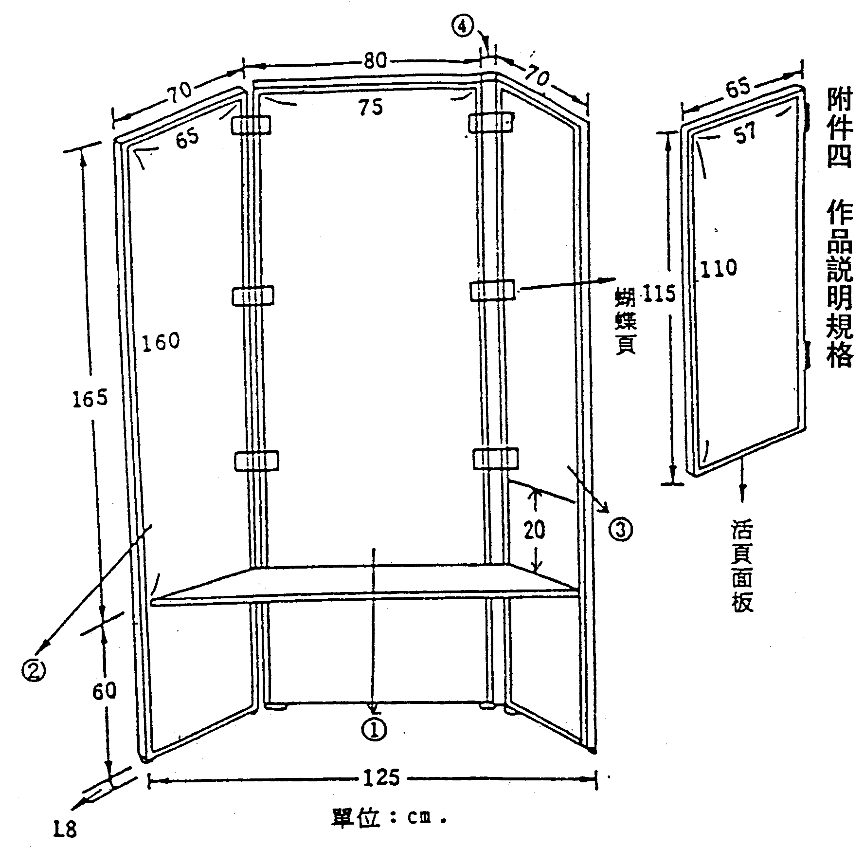



A

Ｂ

C



※ 說明：(左圖為設備組提供之海報展示板；右圖為新北市政府教育局提供之展板)

* 1. 新北市中小學科學展覽會作品說明板由新北市政府教育局統一提供(作者自行組合)。
  2. 作品說明板為由圖Ａ（標題板）、Ｂ（海報張貼板）二塊瓦楞紙板組合而成，C為陳列位置，組合後成近似「ㄇ」型放置於桌面上。標題板版面尺寸：寬75公分×高20公分、左右兩邊海報張貼板版面尺寸：寬65公分×高120公分、中間海報張貼板版面尺寸寬75公分×高120公分。
  3. 參展作者攜往評審會場之實物（以深60公分、寬70公分、高50公分為限，且重量不得超20公斤）及補充說明文件（一律以A4大小紙張裝訂成冊），均不得超過陳列板之外。
  4. 如參展作者欲將作品說明海報連同作品說明板一併攜回者，建議作品說明海報製作時，以作品說明板各單元之尺寸進行製作（例如以120公分×65公分、120公分×75公分的規格製作作品說明海報）；參展作者如僅欲將作品說明海報攜回者，建議作品說明海報以無痕膠帶張貼，以利拆卸。
  5. 標題板上僅得張貼參展作品題目，不得張貼參展作品內容說明文字。
  6. 作品說明海報不得有浮貼頁、尺寸不可超過邊框、作品說明板底下（桌面下）不得擺放任何物品、**禁止使用保麗龍、珍珠版等各種立體材質製作說明板內容**。
  7. 參展作者可針對作品說明板進行版面美化，但所有裝飾物品均不得超過邊框，**並請注意所使用材料是否環保**。
  8. 作者基本資料（組別、科別、學校名稱、指導教師及作者姓名）於送展布置報到時繳交（列印成A4尺寸），請勿張貼或置放於說明板上，由承辦學校統一於公開展覽時張貼於D面陳列板，以維護評審公平性。

附件八　中華民國中小學科學展覽會參展安全規則

**前言**

中華民國中小學科學展覽會參展安全規則之訂定源起於，我國歷年來推送全國科展優勝作品參加美國國際科學展覽會，而該會設置有安全審查之良好制度，基於企與國際科展接軌，並為培養我國學生從事科學研究正確之道德觀念，並維護作者與觀眾之安全，故於民國77年開始草擬，並於民國78年1月28日獲教育部台（78）中字第04307號函核備，並於民國79年暨第30屆全國科展時正式實施，後續又逐年增修條文以符合國情及科展實際需求。

1. **宗旨**

為協助各級中小學科學展覽會對於學生從事研究之主題及方式加以合理規範，特訂定本規則。

1. **組織**

於全國中小學科學展覽會設『科學展覽作品審查委員會』遴聘具有生命科學、化學、物理或應用科學等相關科系助理教授以上資格之專家學者為委員，並互推一位委員為召集人，專司參展作品之審查工作，至於有關參展安全規則諮詢服務，得函請國立臺灣科學教育館轉請審查委員或專家學者予以說明。

1. **準則**
2. 從事科學研究應以善待生物及不影響生態為原則，於製作展品時，尤應將維護作者自身及觀眾之安全健康及保護生物之生存環境為主要考慮因素，並不得有虐待動物、影響稀有植物生存之傾向。
3. 對保育類之動植物從事研究時，須獲得行政院農業委員會之同意書。
4. **審查**
5. 參展作品於收件時須依本安全規則各項規定予以檢查，收件後若經安全審查發現不合規定者得作『請即改正』、『不准參展』之處分。
6. 作品中如有下列情況則不准參展：
7. 有害微生物及危險性生物。
8. 劇毒性、爆炸性、放射性(不含X光繞射)、致癌性或引起突變性及麻禁藥之物品。
9. 射使用違反我國及國際雷射標準相關規範。
10. 違反我國電力規範、電工法規及電器安全規定。
11. **禁止展出事項**
12. 下列作品於公開展出時必須以繪圖、圖表、照片或影片等方式展出。
13. 所有的動物、植物以及動物的胚胎、家禽幼雛、蝌蚪等活的生命物質。
14. 動物標本或以任何方式保存之脊椎或非脊椎動物。
15. 無論有無生命的植物材料。
16. 土壤、砂、石或廢棄物。
17. 人類的牙齒、頭髮、指甲、細胞組織、血液以及腦脊髓液等，人體其他所有部份均不得以任何方式展出。
18. 所有一切微生物的試驗步驟與結果。
19. 所有化學品包含水，禁止以任何方式現場展示。
20. 乾冰或其他會昇華相變的固體。
21. 尖銳物品，例如：注射器、針、吸管(pepettes)、刀…等。
22. 玻璃或玻璃物質，除安全審查委員認定為展示品必須存在之零件，如商業產品上不可分離之零件(例：電腦螢幕…等)。
23. 食物、濃酸、濃鹼、易燃物或任何經安全審查委員認定不安全之設備(例: 大型真空管、具危險性之射線產生裝置、裝有易燃液體或氣體之箱形物、加壓箱…等)容易引起公共危險性的物品。
24. 實驗過程中有影響觀眾心理或生理健康或殘害動物之虞之圖片、照片或影片。
25. 評審期間禁止使用可對外聯結之網路及操作展示作品。
26. **限制研究事項**
27. 在實驗過程中不可在未設置防護措施之環境下從事研究。實驗過程涉及高電壓、雷射裝置或X光之使用，須檢附電壓雷射X光風險性評估表(格式如附件八之一)。
28. 從事生物專題研究時，需說明依法取得之生物來源，並需取得在校生物教師許可，以不虐待生物為原則。細目如次：
29. 以脊椎動物為研究對象時（需出具脊椎動物研究切結書，如附件八之二），需培養學生正確道德觀念，以合法之取材方式，瞭解研究動物之目的在促進動物生存，而能於研究過程中給予動物適當之照顧，且不得進行任何足以使動物受傷害或死亡之教學或實驗。如能鼓勵學生多以單細胞生物或無脊椎動物為研究題材最好。
30. 以人類為研究對象時，必須符合醫療法之規定（需附上人類研究切結書，如附件八之三），且須在不影響人類生理、心理及不危險性之前提下從事研究，並出具必要之證明文件。
31. 以遺傳基因重組為研究對象時，須符合行政院科技部頒行『基因重組試驗手冊』之規定（需附上基因重組實驗同意書，格式如附件八之四）；參展作品之安全措施以手冊中所規定之Ｐ１安全等級為限，並須出具實驗室證明。
32. 不得從事生物安全第二等級(BSL-2)(含)以上有害微生物及危險性生物之研究。
33. 在實驗過程中，不得使用劇毒性、爆炸性、放射性(不含X光繞射)、致癌性或引起突變性及麻禁藥之物品。
34. **許可操作事項**

參展作品若使用機械電器或雷射裝置，應符合下列規定使得以操作之：

1. 作者必須在現場親自操作。
2. 使用交流電壓220伏特以下(含)或直流電36伏特以下(含)之電源並須符合用電安全規定。凡採用電流驅動或照明之作品，經適用於110伏特及60週波之交流電，電源接線加裝保險絲，最高電流以不超過3安培為原則。
3. 有關壓力操作以1.5個大氣壓力為原則。
4. 符合國際雷射規範 IEC 60825第二等級1mW以下(含)規範。
5. 停止操作時須立即切斷電源。
6. 須設置防護措施，以防止觀眾靠近。
7. 除上述規定外，須設置明顯標示。
8. **附則**

本安全規則經「中華民國科學展覽會諮詢委員會」決議通過後報請 教育部備查實施，修正時亦同。

附錄

◎APA第五版一般文獻格式◎

林天祐

台北市立師範學院國民教育研究所

參考文獻

1. 中文部分

【書中的一篇文章】

呂木琳（民83）。有效安排教師在職進修因素檢西。載於中華民國教育學會主編，師範教育多元化與師資素質（59-78頁）。臺北市：師大書苑。

【一本書】

吳明清（民85）。教育研究－基本觀念與方法分析。臺北市：五南。

吳明清（民89）。教育研究－基本觀念與方法分析（2版）。臺北市：五南。

【期刊文章】

吳明清（民79）。談組織效能之提升與校長角色。教師天地，46，46-48。

吳清山、林天祐（民90a）。網路成癮。教育資料與研究，42，111。

吳清山、林天祐（民90b）。網路輔導。教育資料與研究，42，112。

【國科會報告】

吳清山、林天祐、黃三吉（民89）。國民中小學教師專業能力的評鑑與教師遴選之

研究。行政院國家科學委員會專題研究成果報告（報告編號：NSC 88-2418-H-

133-001-F19）。

【學位論文】

柯正峰（民88）。我國邁向學習社會政策制訂之研究－政策問題形成、政策規劃及政策合法化探討。國立台灣師範大學社會教育學系博士論文，未出版，台北市。

【政府出版品】

教育部（民90）。中華民國教育統計。臺北市：作者。

【報紙】

陳揚盛（民90年2月20日）。基本學力測驗考慮加考國三下課程。台灣立報，4版。

1. 英文部分

【ERIC】

Barker, B. O. (1986). *The advantage of small schools*. (ERIC Document Reproduction Service No. ED 265 988)

【一本書】

Barnard, C. I. (1971). *The functions of the executive*. Cambridge, MA: Harvard University Press.

【書中的一篇文章】

Creemers, B. P. M. (1992). School effectiveness, effective instruction and school improvement in the Netherlands. In D. Reynolds & P. Cuttance (Eds.), *School effectiveness: Research, policy and practice* (pp. 48-70). London: Cassell.

【期刊文章】

Edmonds, R. R. (1982). Programs of school improvement: An overview. *Educational Leadership, 40*(3), 4-11.

【學位論文】

Hungerford, N. L. (1986). *Factors perceived by teachers and administrators as stimulative and supportive of professional growth*. Unpublished doctoral dissertation, State university of Michigan, East Lansing, Michigan.

參、網路資源

一、中文部分

【公告事項】

訓委會（民90年2月16日）。「建立學生輔導新體制--教學、訓導、輔導三合一整合實驗方案」申請試辦及觀摩實施要點（修正版）[公告]。台北市：教育部。民90年2月20日，取自：http://www.edu.tw/displ/bbs/ 三合一申請試辦要點修正版.doc

【期刊文章】

黃士嘉（民89）。發展性之學校危機管理探究。教育資料與研究，37。民90年2月20日，取自： <http://www.nioerar.edu.tw/>basis3/37/a11.htm

【雜誌文章】

王力行（無日期）。落在世界隊伍的後面？遠見雜誌網。民90年2月20日，取自：<http://www.gvm.com.tw/view3.asp?wgvmno> =413

【雜誌文章，無作者】

台灣應用材料公司總經理吳子倩：做好知識管理才能保有優勢（無日期）。遠見雜誌網。民90年2月19日，取自：http://www.gvm.com.tw/view2.asp?wgvmno416&orderno=1

【媒體報導】

陳揚盛（民90年2月20日）。基本學力測驗考慮加考國三下課程。台灣立報。民90年2月20日，取自：http://lihpao.shu.edu.tw/

【媒體報導，無作者】

推動知識經濟發展須腳踏實地（民89年9月5日）。中時電子報。民90年2月19日，取自：<http://ec.chinatimes.com.tw/scripts/>chinatimes/iscstext.exe?DB= ChinaTimes&Function=ListDoc&From=2&Single=1

【摘要及資料庫資料】

葉芷嫻（民90年）。國民教育階段九年一貫課程政策執行研究─國民中小學教育人員觀點之分析[摘要]。台北市立師範學院國民教育研究所碩士論文，未出版。民90年2月19日，取自「全國博碩士論文資訊網」：http://datas.ncl.edu.tw/ theabs/00/（編號: 89TMTC0576007）

【單篇文章】

林天祐（無日期）。日本公立中小學不適任教師的處理構想。民90年2月20日，取自：http://www.tmtc.edu.tw/~primary

【單篇文章，無作者】

什麼是高級中學多元入學？（無日期）。台北市：教育部。民90年2月20日，取自：<http://www.edu.tw/high-school/bbs/one->1/one-1-1.htm

二、英文部分

【公告事項】

American Psychological Association. (1995, September 15). *APA public policy action alert: Legislation would affect gran recipients* [Announcement]. Washington, DC: Author. Retrieved January 25, 1996, from <http://www.apa.org/ppo/>istook.html

【期刊文章】

Jacobson, J. W., Mulick, J. A., & Schwartz, A. A. (1995). A history of facilitated communication: Science, pseudoscience, and antiscience: Science working group on facilitated communication. *American Psychologist, 50,* 750–765. Retrieved January 25, 1996, from <http://www.apa.org/journals/>jacobson.html

【雜誌文章，無作者】

From "character" to "personality": The lack of a generally accepted, unifying theory hasn't curbed research into the study of personality. (1999, December). *APA Monitor, 30*. Retrieved August 22, 2000, from http://www.apa.org/monitor/dec99/ss9.html

【摘要資料】

Rosenthal, R. (1995). State of New Jersey v. Margaret Kelly Michaels: An overview [Abstract]. *Psychology, Public Policy, and Law, 1,* 247–271. Retrieved January 25, 1996, from http://www.apa.org/journals/ab1.html

【單篇文章，無作者】

*Electronic reference formats recommended by the American Psychological Association.* (2000, August 22). Washington, DC: American Psychological Association. Retrieved August 29, 2000, from http://www.apa.org/journals/webref.html